De uiterste waarden

van een functie

Type applet
Gesloten

Opstarten
Nadat tenminste één functie is gedefinieerd kan dit op 2 manieren:
- Vanuit aanvinkdialoog: klik met rechter muisknop
op het vinkje vòòr de functie, en kies in het menu
dat verschijnt.
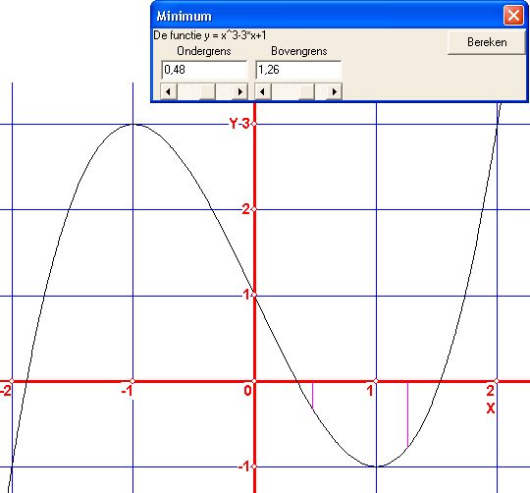
- bewerken, functies en krommen, bewegend onderzoek,
punten op grafiek (rekenkundig)
Omschrijving

Met dit applet kun je een maximum of minimum opvragen. Wel moet goed gelet worden op de onder- en bovengrens. Wanneer je in de tekening hiernaast als ondergrens bijvoorbeeld –2.1 zou gebruiken, dan wordt het minimum bereikt bij deze x-waarde, aangezien de y-waarde dan namelijk kleiner is dan die bij het dalpunt.

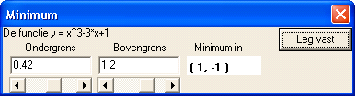
Plaats dus de onder- en bovengrens aan weerskanten van het te bepalen punt. Klik hierna op [bereken].
In het applet worden nu de coördinaten van het punt getoond. De knop [bereken] is gewijzigd in [leg vast]. Wanneer je er nu op klikt, wordt dit punt aan de tekening toegevoegd en krijgt een naam. Wil je dit niet, sluit dan gewoon het applet af.
Getoond wordt in de tekening hoe het punt zich over de grafiek beweegt, waarbij de pijltjes aangeven hoe je bij de gekozen variabele de andere kunt aflezen.

Bij het aflezen van y naar x moet op het ingestelde interval de functie wel monotoon (stijgend of dalend) zijn, omdat anders x niet uniek te bepalen valt.

Tips
- Wanneer je de top(pen) hebt vastgelegd, kun je na afsluiten van het applet, via klik met rechter muisknop in de buurt van het punt, de coördinaten in de tekening erbij laten plaatsen.
- Het bij gegeven x de y opvragen heet op de grafische rekenmachine (GR) “trace”. Dat kan hier dus ook. Maar wat op een GR niet kan, en hier wel, is dat bij gekozen y de x wordt getoond, dus net andersom.
- Omdat dit een gesloten applet is, kun je tijdens het werken met het applet de tekening niet vergroten of verkleinen. Wel kun je het applet afsluiten, de tekening van grootte veranderen, en hierna terugkeren naar het applet
- Wil je de tekening kopiëren naar het klembord, kun je hiervoor de [printscreen]-toets gebruiken op het toetsenbord en de tekening kopiëren naar bijvoorbeeld Paint. Daar kun je dan het gewenste schermdeel eruit knippen voor verdere verwerking.
- Als kleur wordt bij de hulplijntjes de selectiekleur gebruikt. Deze kan in het configuratiemenu worden gewijzigd.

